**Тема: Математичне сподівання і дисперсія неперервної випадкової величини**

**1.1Властивості математичного сподівання.**

1. Математичне сподівання постійної величини дорівнює цій постійній величині, тобто:

М(С)=С

1. Постійний множник можна виносити за знак математичного сподівання

M(*kx*)=*k*⋅M(*x*)

1. Математичне сподівання суми скінченої кількості випадкових величин дорівнює сумі математичних сподівань:

M(*x+y*)=M(*x*)+M(*y*)

1. Математичне сподівання добутку випадкових величин дорівнює добутку математичних сподівань цих величин:

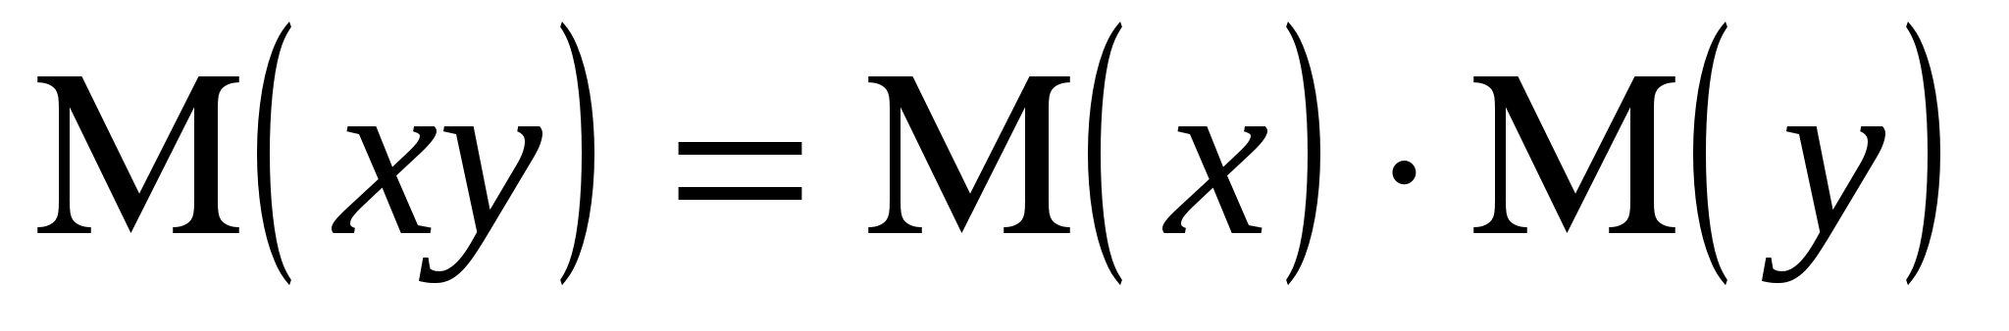

1. Якщо всі значення випадкової величини **X** зменшити (збільшити) на одне й те саме число **C**, то математичне сподівання зменшиться (збільшиться) на те саме число:

M(*X–C*)=M(*X*)–C

Наслідок:

Математичне сподівання відхилення випадкової величини **X**, від її математичного сподівання дорівнює **0**

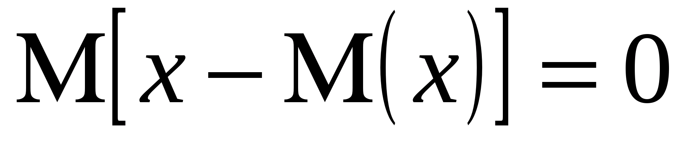

**Математичне сподівання дискретної величини**

Приклад:

У парку організована безпрограшна лотерея. Маємо 1000 виграшів, з них 400 по 10 коп.,300 – по 20 коп., 200 – по 1 грн.,100 – по 2грн. Середній розмір виграшу для відвідувача парка, що придбав один квиток дорівнює загальній сумі виграшу, що поділена на загальну кількість виграшів.

https://works.doklad.ru/images/MPSzS7aal5s/m735948ef.gifЗагальна сума дорівнює:

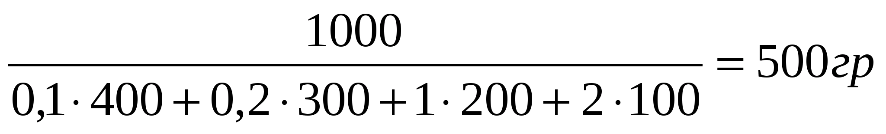

Середній виграш дорівнює

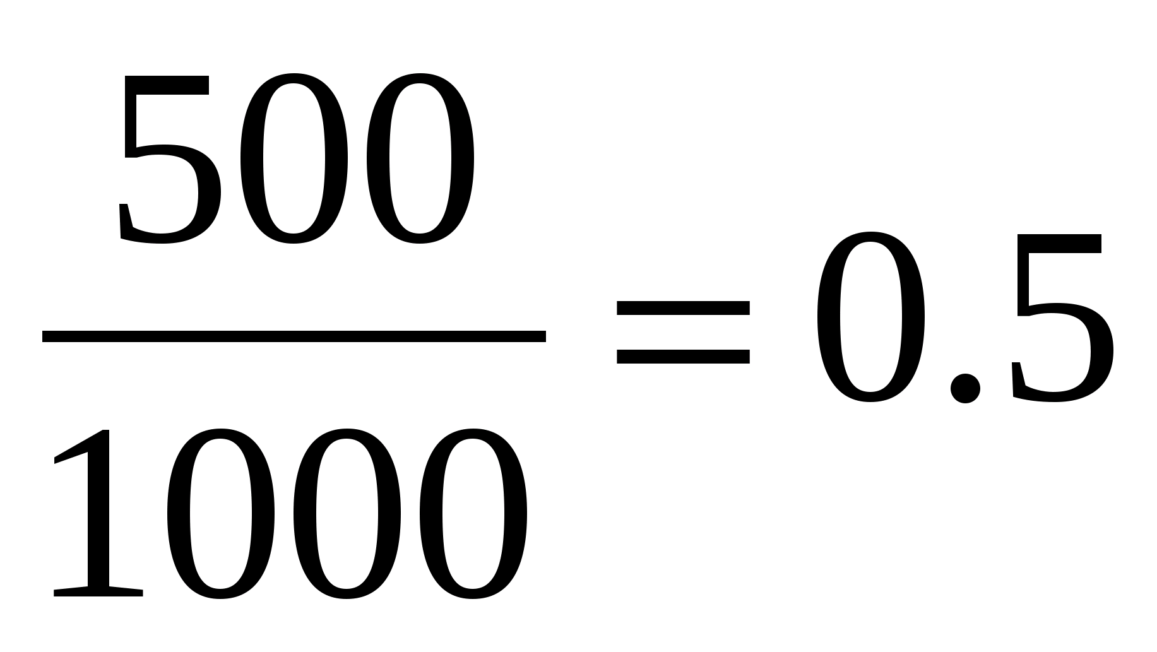

З іншого боку, якщо розглянемо закон розподілу 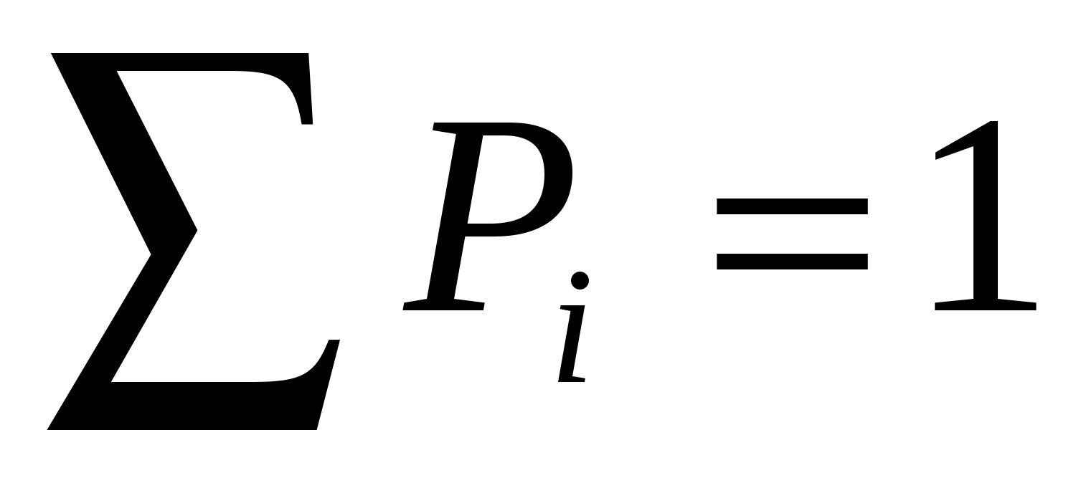

|  |  |  |  |  |
| --- | --- | --- | --- | --- |
| X | 0,1 | 0,2 | 1 | 2 |
| P | 0,4 | 0,3 | 0,2 | 0,1 |

то таку ж величину отримаємо при знаходженні суми добутку значень випадкових величин на відповідні ймовірності

*М*(*х*)=0,1⋅0,4+0,3⋅0,2+2⋅0,1=0,5

**Математичним сподіванням** дискретної випадкової величини називається сума добутку всіх її значень на відповідні їм ймовірності:

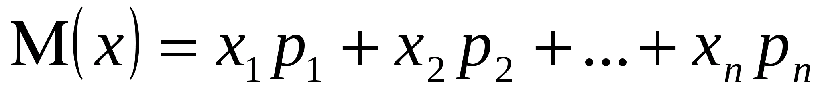

де

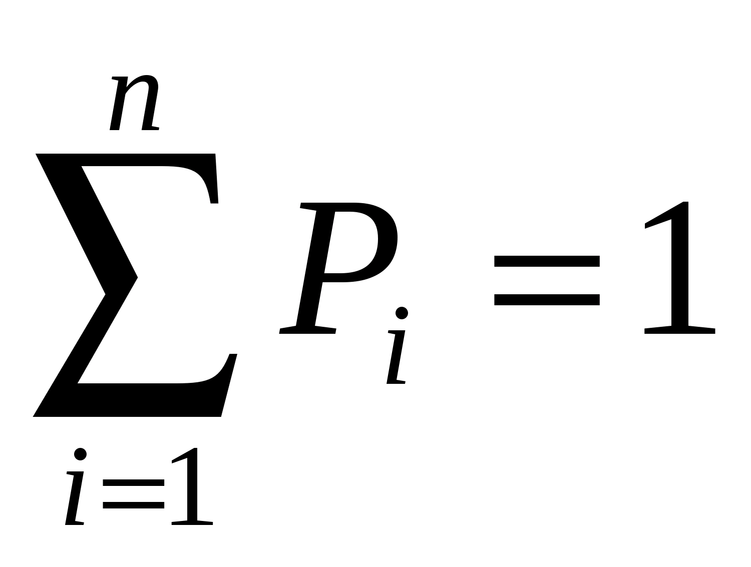

**Дисперсія дискретної випадкової величини.**

Дисперсія (з лат. – розсіяність). В більшості випадків тільки математичне сподівання не може в достатній мірі характеризувати випадкову величину.

Приклад №1

При однаковій середній величині опадів в двох місцевостях за рік не можна казати, що клімат цих міст однаковий.

Приклад №2

Середня заробітна платня не дає можливості казати про питому вагу високо й низькооплачуваних робітників, тобто по математичному сподіванню не можна казати, які відхилення від нього хоча б у середньому можливі.

Найбільш розповсюджена міра розсіювання – це дисперсія та безпосередньо отримане з неї середнє квадратичне відхилення.

ппре

Розкид значень випадкової величини **X** від її математичного сподівання ***а***характеризують різницю ***х****і–****а***, однак середнє значення їх не може характеризувати розсіювання, тому що, відповідно наслідку, математичне сподівання цієї різниці буде дорівнювати **0.**Отже розглядають квадрати вказаних відхилень:

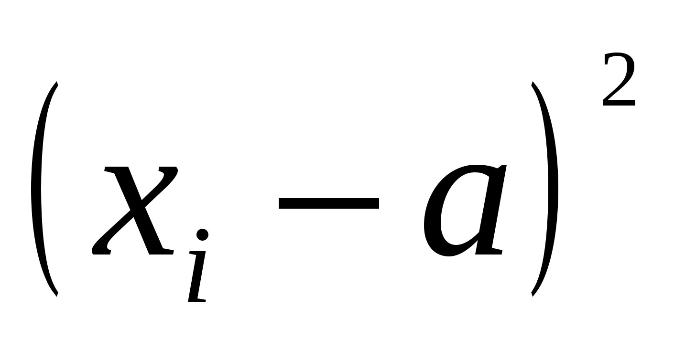https://works.doklad.ru/images/MPSzS7aal5s/m65be179a.gif

Це математичне сподівання й називається **дисперсією**випадкової величини X, а позначається ***D****(x*) або 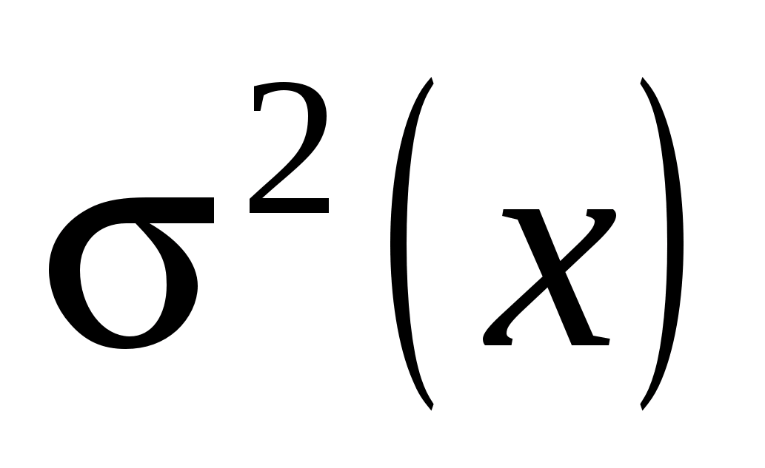

**Дисперсією** випадкової величини **X**називається математичне сподівання квадрату відхилення її математичного сподівання.

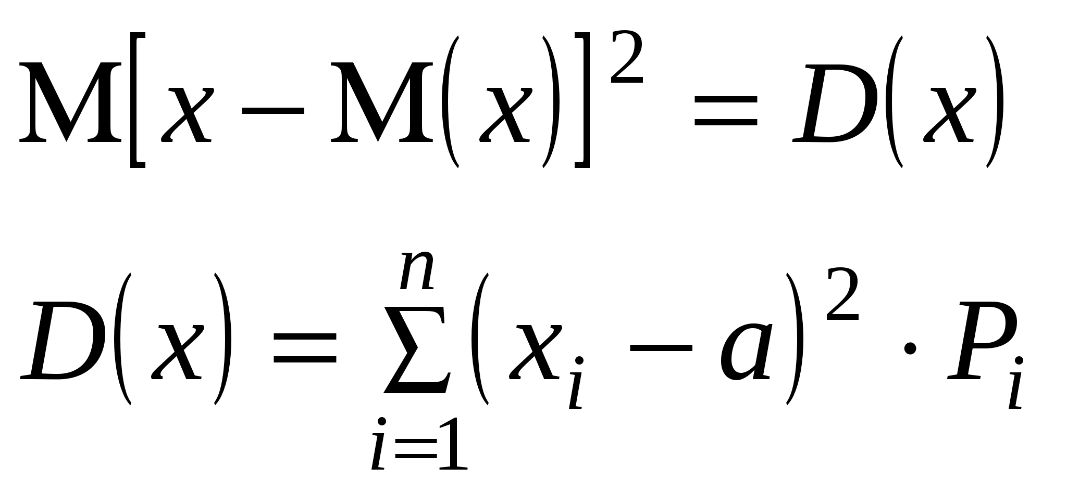

**Середнім квадратичним відхиленням** випадкової величини **X**називається арифметичне значення квадратного кореню від дисперсії, тобто:

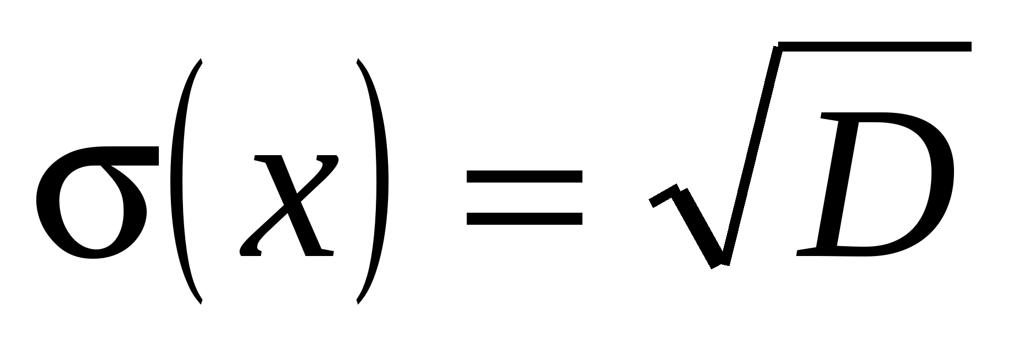

**Властивості дисперсії**

1. Дисперсія постійної величини дорівнює нулю **D**(*с*)=0
2. Постійний множник виноситься за знак дисперсії, якщо піднести його до квадрату, тобто:

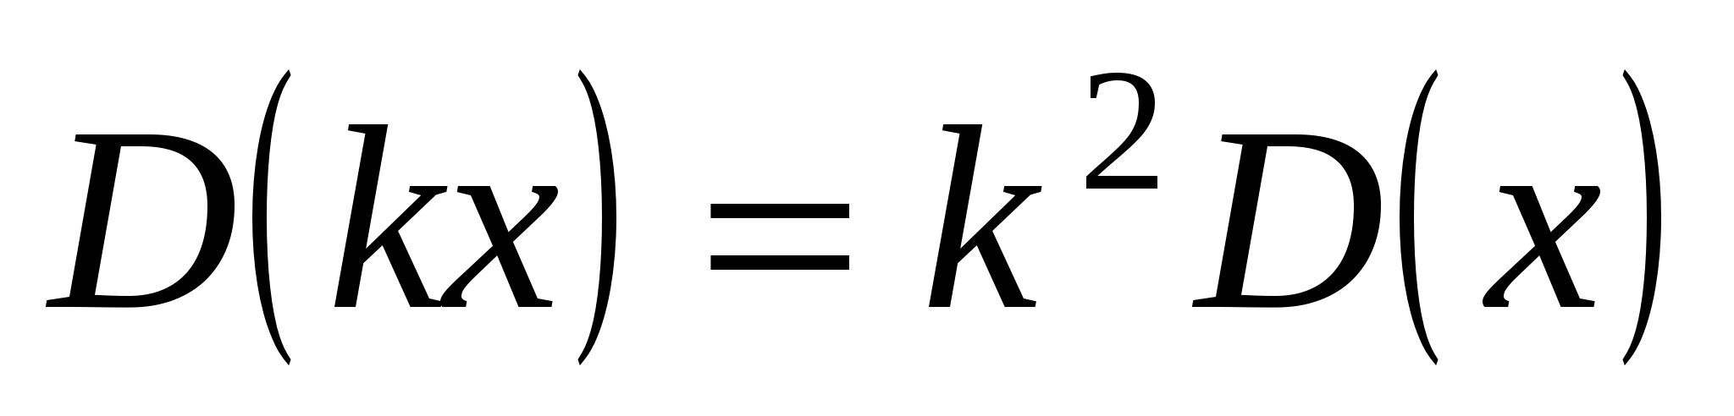

1. Дисперсія випадкової величини дорівнює математичному сподіванню квадрату її без квадрату математичного сподівання цієї величини:
2. Дисперсія суми скінченої кількості незалежних випадкових величин дорівнює сумі дисперсій цих величин:

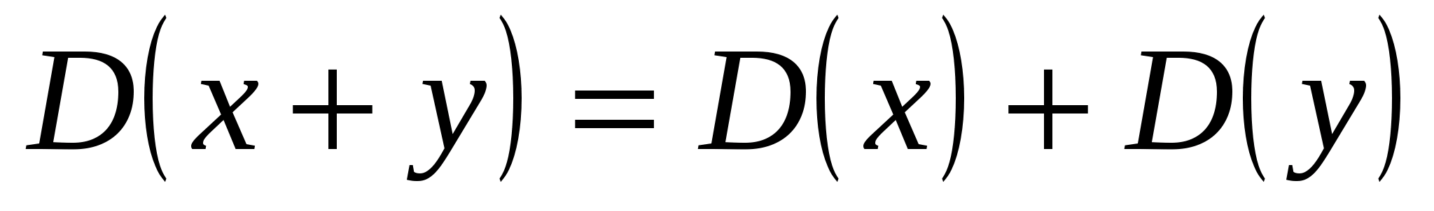

Наслідок:

Середньоквадратичне суми скінченого числа незалежних випадкових величин дорівнює квадратному кореню з суми квадратів середньоквадратичних відхилень, тобто:

5) Дисперсія різниці незалежних випадкових величин дорівнює:

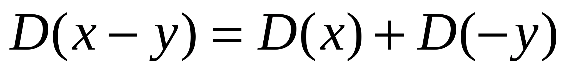

або

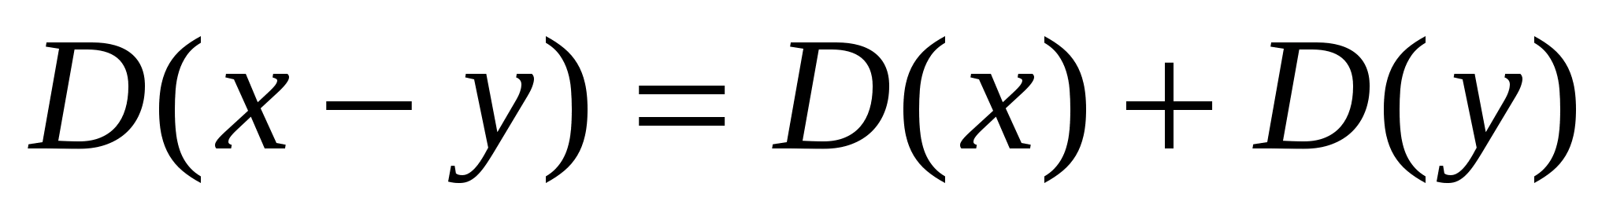

**Математичні сподівання**

**та дисперсії деяких випадкових величин.**

**Теорема 1***Якщо X*1, *X*2,…,*X*N *однаково розподілені* *випадкові величини, математичні сподівання кожної з яких дорівнює****а****, тоді математичне сподівання їх суми дорівнює****na,****тобто*

*М(Х*1*+ Х*2*+ …Х*n*)=na*

Наслідок:

Математичне сподівання від середнього значення випадкової величини буде дорівнювати ***а***, тобто: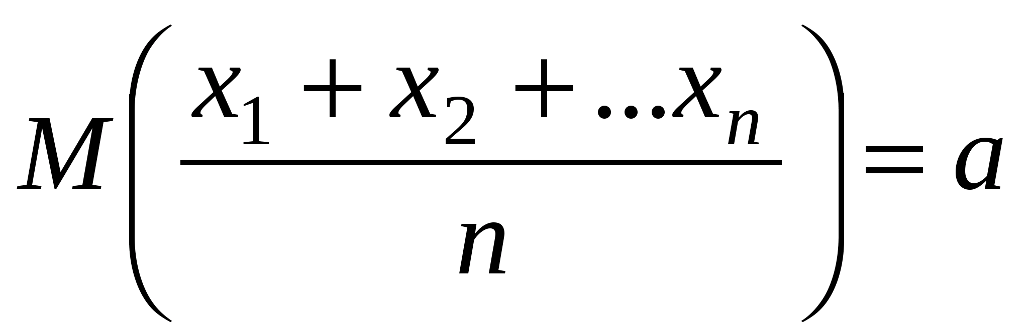.

**Теорема 2.***Якщо****X***1**, *X***2, …, ***X***N *однаково розподілені незалежні випадкові величини, дисперсія кожної з яких дорівнює 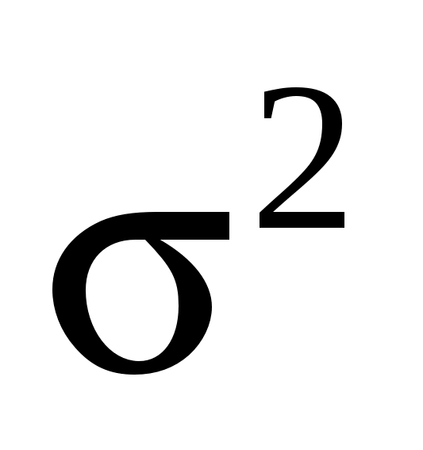, тоді дисперсія суми цих випадкових величин :*

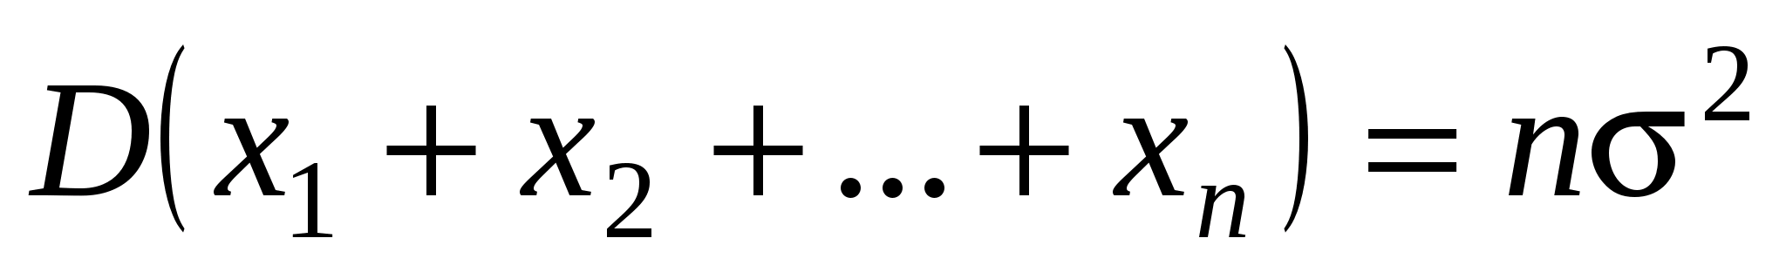

Наслідок:

Дисперсія середнього арифметичного випадкових величин дорівнює

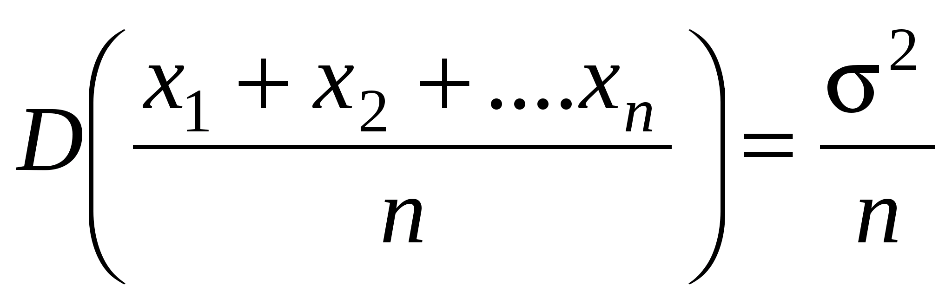

**Теорема 3.***Математичне сподівання випадкової величини, розподіленої згідно біноміальному закону, тобто кількість наступів події****А****в****n****незалежних випробуваннях, в кожному з яких воно може настати з постійною ймовірністю р, дорівнює np, а дисперсія дорівнює D(x)=npq, q=1–p.*

**Теорема 4.***Математичне сподівання частоти (частості) події****А****в****n****незалежних випробуваннях, в кожному з яких воно може наступити з постійною ймовірністю p дорівнює цій ймовірності****p****тобто:*

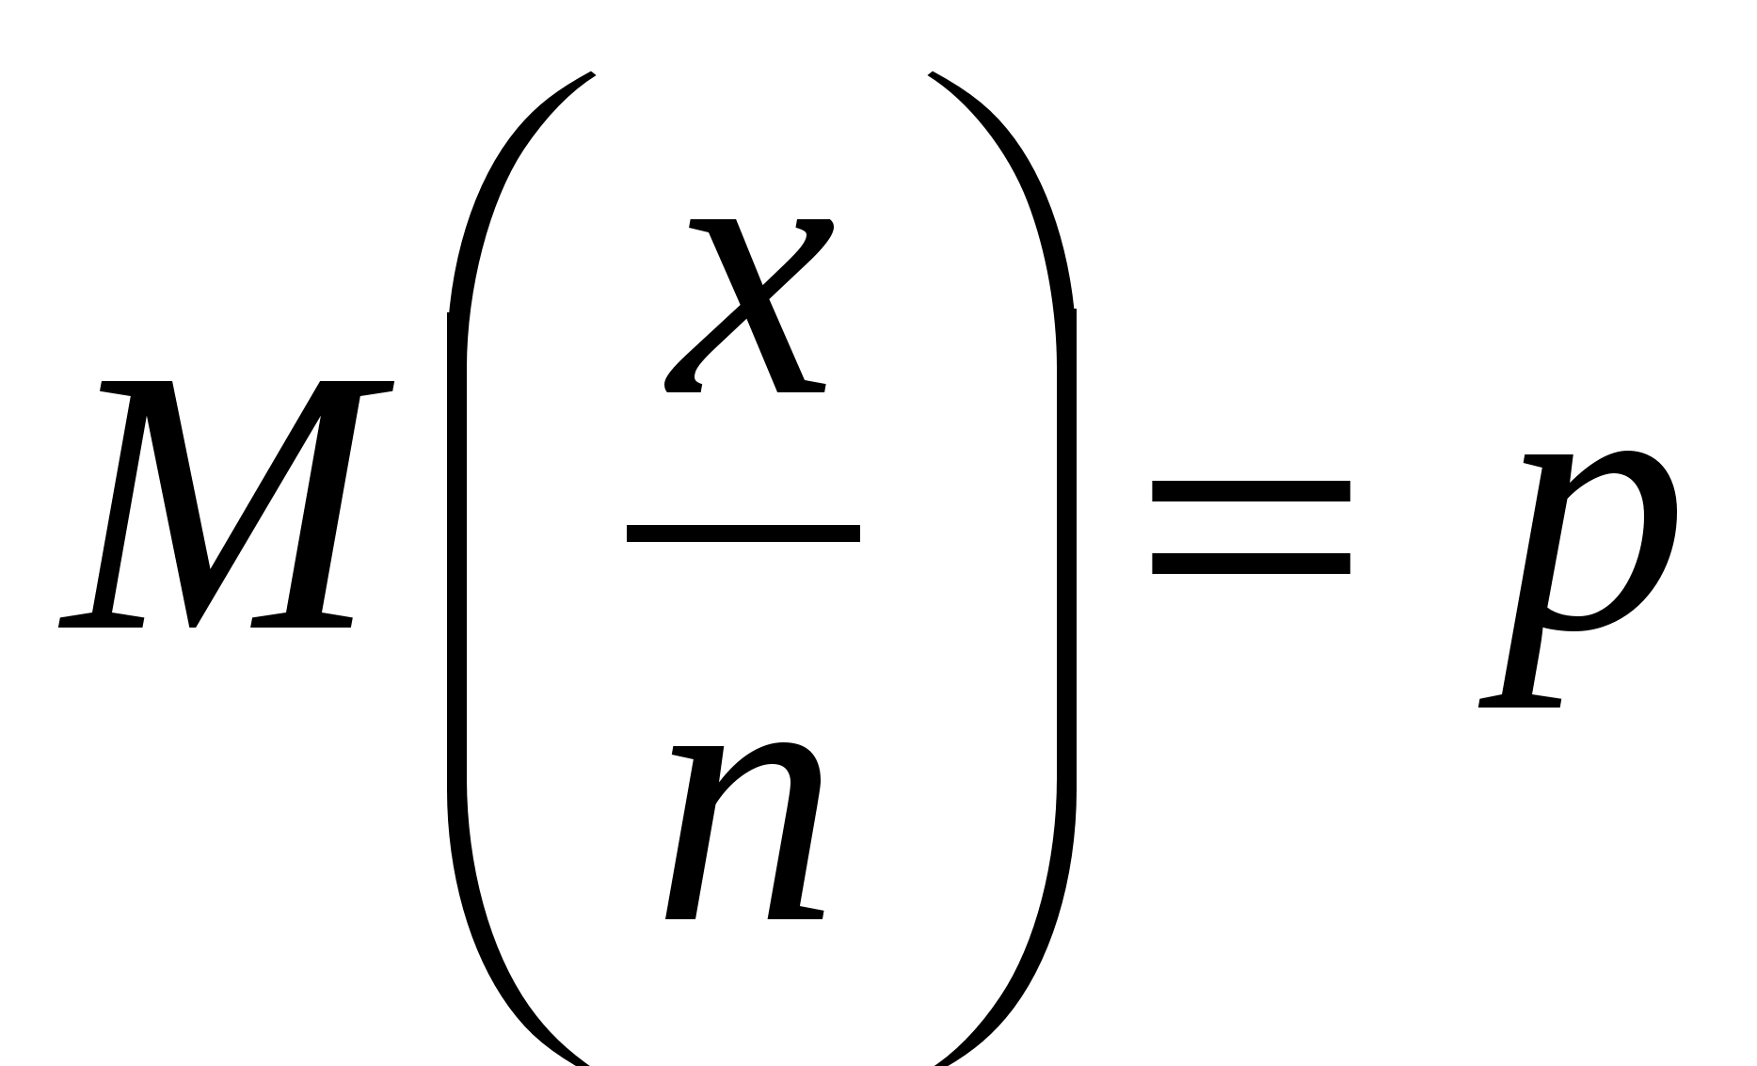,

*а дисперсія буде дорівнювати:*

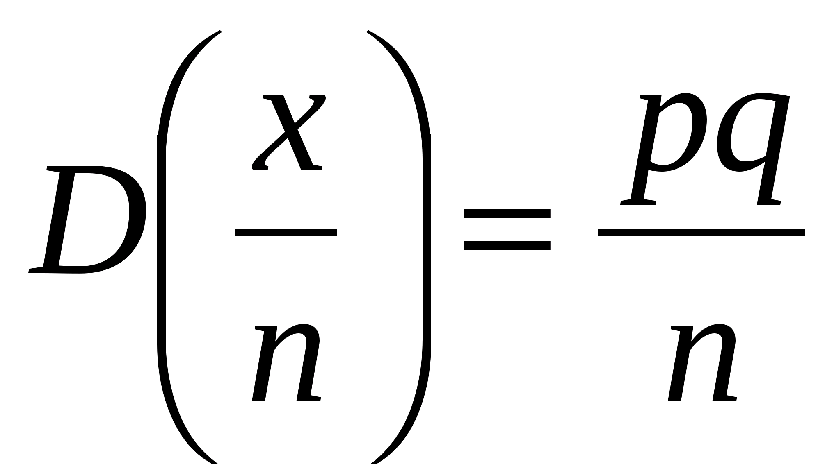

**Теорема 5.***Математичне сподівання та дисперсія випадкової величини, розподіленої згідно закону Пуассона, співпадають та дорівнюють :*

де*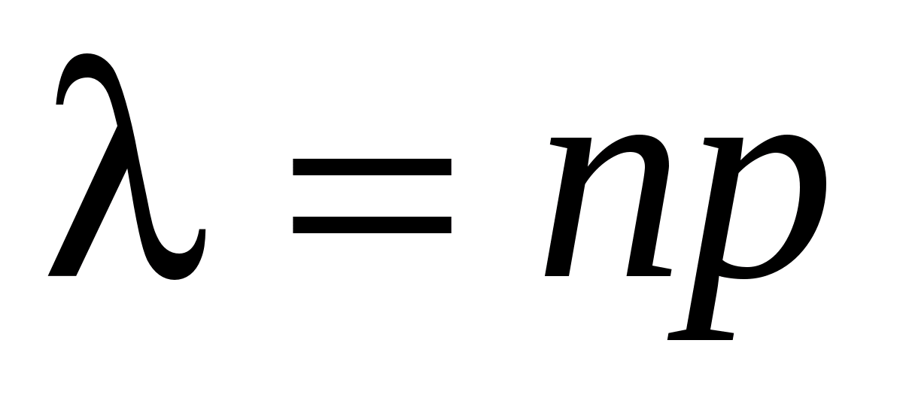.*

**Функція розподілу випадкової величини.**

Нехай дискретна випадкова величина задана законом розподілу. Розглянемо подію, яка полягає в тому, що випадкова величина **Y**прийме яке–небудь значення менше будь–якого числа **X**. Ця подія має певну ймовірність.

|  |  |  |  |  |
| --- | --- | --- | --- | --- |
| *x*i | *X*1 | *X*2 | … | *X*n |
| *P*i | *P*1 | *P*2 | … | *P*n |

Позначимо

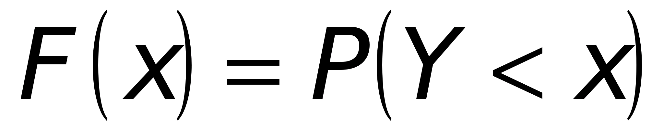

При зміні **X** будуть змінюватися і ймовірності. Отже **F(*x*)**можна розглядати як функцію змінної величини **X.**

**Функцією розподілу** **випадкової величини** **Y**називається функція F(*x*), яка виражає для кожного **X**ймовірність того, що **Y**прийме яке-небудь значення менше заданого.

***F*(*x*) –**постійна на інтервалах та має скачки в точках, що відповідають її значенням.